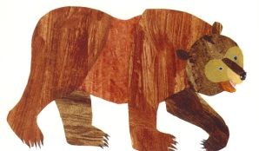
Banco de palabras:
What color are the animals? Use the words in the left side column below to fill in the blanks after “es”.
Then MATCH MATCH – match the correct English work to the Spanish word.
pardo brown
café green
rojo purple
blanco orange
morado black
verde golden
dorado silver
negro white
naranjo brown
plato gold
oro red
azul blue
Amarillo yellow
¿Cómo se dice en ingles? Fill in the blanks for the animal names with the English words below.
Cat, bird, horse, dog, fish, sheep, bear, duck, frog
iOJO! GENDER AGREEMENT:
1. circle the feminine animals, underline the masculine noun according to their definite articles.
Colors are adjectives.
2. Check that your color matches the gender of the noun. (hint. Café, azul, and verde don’t change, o = masculine, a= feminine)
Ej. If the teachers shirt is a red shirt the noun: la camiseta (the a, and the la gives away the gender) the adjective: rojo
So… la camiseta roja
El oso es __________________.
Another word for pardo: _________
El oso en ingles: ________________
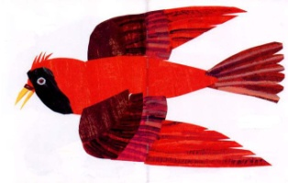

El pájaro es ________________.
El pájaro en ingles: ______________

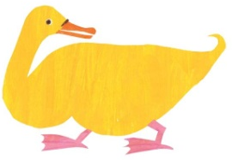
El pato es _________________.
El pato en ingles: _______________
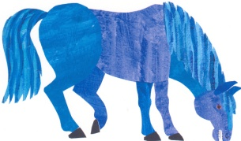
El caballo es _______________.
Caballo en ingles: ________________

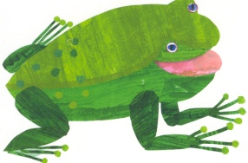
La rana es __________________.
Rana en ingles: __________________

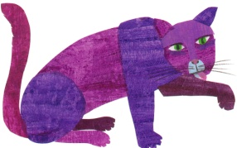
El gato es __________________.
Gato en ingles: __________________

El perro es _________________.
Perro en ingles: _________________

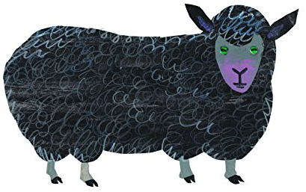
La oveja es _________________.
Oveja en ingles: _________________

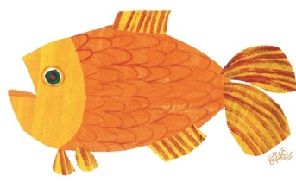
El pez es __________________.
Pez en ingles: __________________

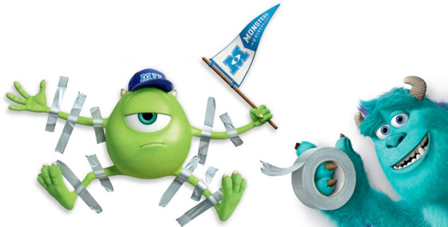
Proyecto de los monstruos 100 points
- Draw a monster of your own imagination.
- Make it as silly or “realistic” as you’d like.
- Color it by hand or create a collage
- Identify the body parts
- Write a paragraph describing it
- Use a 8.5x11” piece of paper or larger

To write a paragraph, answer the following questions in complete sentences. Write your draft below each. Examples are shown to the right of the question.

- ¿Cómo se llama el monstruo? El monstruo …

- ¿Cuántos pies tiene el monstruo? Mi monstruo tiene _______ pies.

- ¿Cuántos cabezas tiene el monstruo? El monstruo tiene ________ cabezas.

- ¿Qué color es el cuerpo? El cuerpo es ___________.

- ¿Qué color son las manos? Las manos son _________s.

- ¿Cómo está el monstruo, usualmente? Usualmente, el monstruo está ________.

- ¿Cómo está el monstruo a veces? A veces el monstruo está ________.

- ¿Qué parte del monstruo es tu favorito? Mi parte favorito es su …..
Resources:

- Spanish / English dictionaries
- Friends, peers, and staff
- Text book
- Spanishdict.com
- Colors hand out from “Oso Pardo”

Due by the end of the period: colored monster and written rough draft of the paragraph
Due by September 6 (odds) or 7 (evens): typed final draft and awesomely scary silly colored monster

